2.熔化和凝固

【教学目标】
一、知识与技能
1.了解晶体和非晶体的区别.
2.知道一些物质的熔点.
3.知道熔化和凝固的含义.
二、过程与方法
1.感知发生熔化和凝固的条件.
2.区别晶体和非晶体，感悟物质世界的美丽多姿.3.经历固体熔化的实验探究过程，学习实验探究的基本思路和方法.
三、情感态度与价值观
1.尝试对环境温度问题发表自己的见解.有关注环境温度的意识.
2.尝试将生活和自然界中的一些现象与物质熔点联系起来，将所学知识与生产、生活相结合.
【教学重点】探究固体熔化过程的规律.
【教学难点】晶体与非晶体的区别的联系.
【教具准备】铁架台、酒精灯、烧杯、石棉网、铁夹、钟表、海波晶体、石蜡.
【教学课时】1课时

【新课引入】
教师播放冰、雪、雨、霜的图片，以及烧杯中的水烧开后越来越少的图片，引导学生思考以下题目.
1.刚才播放的冰、雪、霜是什么物态？
2.雨水是什么物态？
3.水蒸气是什么物态？
学生回答：1.冰、雪、霜是固态.
2.雨水是液态.
3.水蒸气是气态.
我们知道自然界中水的这几种状态间都能发生相互转化，它们在什么条件下转化？转化的特点是什么样的呢？我们今天来学习固态与液态之间的转化.
【进行新课】一、认识晶体
师利用多媒体展示课本上第96页各种雪花.漂亮的金刚石晶体，5-2-4美丽的晶体等图片，请同学们观看这些图片，你发现它们有什么特点？
生：形状规则（√）晶莹透明（）
师对它们都有规则的结构，但不一定透明，这类物质我们称之为晶体.
师但我们生活中的固体并不都是这样有规则结构，如玻璃，沥青等.它们压碎后并没有固定的规则形状.我们称为非晶体.
二、固体的熔化
教师提问：你见过哪些物质由固态变成液态的现象？
（学生回答）
春天来了，湖面上的冰化成水；固态的铁、铝等金属块在高温下变成了液态等等，这些都是物质由固态变成液态的现象.
提问：你见过哪些物质由液态变成固态现象？
（学生回答）
冬天到了，气温下降，湖面上的水结成冰；工厂的铸造车间里，工人将铁水浇在模子里，冷却后，铁水变成了固态的铸件.
我们把物质由固态变成液态的过程叫熔化.物质由液态变成固态的过程叫做凝固.刚才我们提到的冰化成水是熔化，水结冰是凝固.铁、铝等金属块在高温下变成液态是熔化，铁水铸成工件是凝固.
除此之外，蜡、松香、沥青、玻璃等物质也能熔化和凝固.
学生实验：观察海波和石蜡的熔化.1.讲述实验的做法
各组的熔化实验仪器中分别放入了少量的晶体物质海波和非晶体物质石蜡.将搅拌器和温度计的玻璃泡插入试管里的海波粉中，温度计的感温泡不要接触试管壁和底，要分别埋在海波粉和石蜡中.把试管放在大烧杯的水中，将烧杯放在铁架台的石棉网上，用酒精灯加热.等水温升至30℃以上时，用搅拌器不停地搅动，每隔半分钟记录一次海波和石蜡的温度，并观察海波和石蜡的状态.最后把记录的数据填入表格中
.2.注意事项
为了做好实验，每组的三位同学要分工合作.一位同学搅动，一位同学读数，并观察海波和石蜡的状态，第三位同学记录温度和状态.实验中，搅动必须不停地进行，以保证海波和石蜡受热均匀.
3.学生操作
等各组的熔化过程完成后继续加热，教学活动继续进行.
师
请同学们根据海波和石蜡加热过程中温度随时间变化的情况，并结合自己实验分析一下，海波和石蜡熔化过程有什么特点？从中可以找出什么规律？
生甲：给海波加热，海波温度不断升高，当温度上升到48℃时，开始熔化，在熔化过程中虽然还在继续加热，但海波的温度却保持48℃不变，直到完全熔化后温度才继续上升.
生乙：在给石蜡加热，石蜡先变软，然后逐渐变成液态，在整个熔化过程中，石蜡的温度不断上升.
生丙：从我们组对海波熔化实验现象的分析讨论，认为这个现象表明，海波在一定温度下熔化，在熔化过程中吸收热量，温度保持不变.
师
同学们回答地很好，实验观察很仔细，每组同学都团结协作，讨论也很激烈，我很高兴，看来大家对学物理很感兴趣，通过实验我们发现晶体与非晶在熔化过程中的现象并不相同，我们一起来归纳一下它们熔化的特点.固体在熔化时：情况不同，晶体在熔化时温度保持不变直到熔化完成后温度才会再上升；非晶体熔化时温度一直上升.
三、液体的凝固
师生共同探究：
实验方案：如果让熔化了的海波冷却，记下液态海波在冷却凝固成晶体过程中的温度随时间变化情况，然后与蜡烛逐渐凝固成固体过程中温度变化情况进行对比.学生分组动手实验观察现象、记录数据.
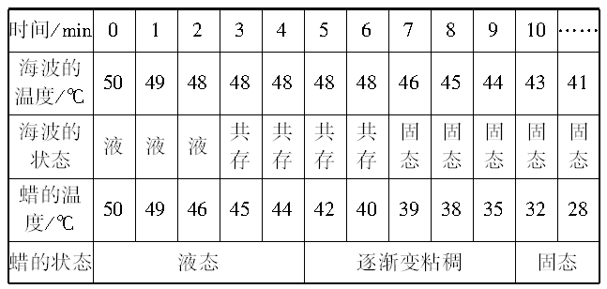
师 从以上我们发现液体在凝固时，也有一些不同.
师生共同归纳：
1.如海波这类物质.凝固成晶体过程中温度保持不变.有固定的凝固温度.
2.如蜡烛这类物质凝固成非晶体过程中温度一直下降.没有固定的凝固温度.
课堂演练
完成练习册中本课时对应课堂作业部分.
【教师结束语】
本节我们认识了晶体和非晶体.通过实验探究发现晶体和非晶体在熔化和凝固过程中，温度变化情况明显不同.知道了熔化和凝固这两种物态变化.
课后作业
完成练习册中课后习题，并预习下一节 完成练习册中课前预习部分.

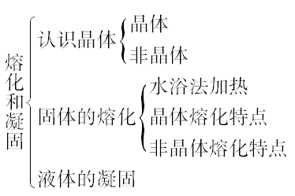

在探究海波熔化特点和石蜡熔化特点中，先让学生分组讨论实验过程中需要注意的问题和分工情况，然后积极主动地设计实验并参与探究活动，有意识地培养学生的设计和规划能力、观察和动手能力、分析问题和解决问题的能力，并有助于培养学生严谨的科学态度.在这个实验探究活动中，由于学生要写实验报告，因此教师应给予详细指导.在开始的认识晶体中，只需学生初步认识晶体有一个规则内部结构就行，不用深入介绍晶体的各种棱柱结构等.

